Пневмошлифмашина угловая индустриальная
BM-5D-6400L(R) BM-5G-6700L(R)

(производство Тайвань)
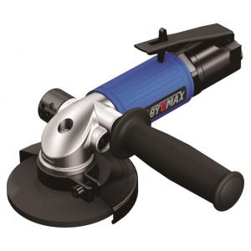 | 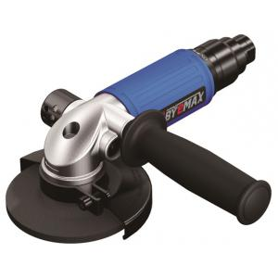
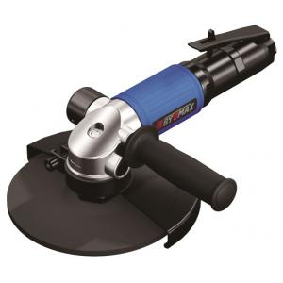 | 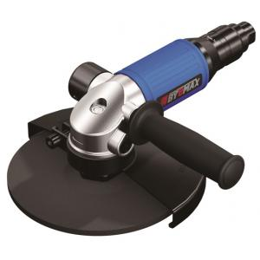

паспорт и инструкция
по эксплуатации

ВНИМАНИЕ: ДАННАЯ МОДЕЛЬ ИНСТРУМЕНТА ТРЕБУЕТ СМАЗКИ ! УГЛОВОЙ РЕДУКТОР СМАЗЫВАЕТСЯ МАСЛОМ ИЗ ВЫХЛОПА ТУРБИНЫ

- НАЗНАЧЕНИЕ

Пневматическая углошлифовальная индустриальная шлифовальная машина предназначена для выполнения производственных операций по резанию, зачистке и шлифованию практически любых материалов, например таких как камень и металл, а также других материалов.

- ТЕХНИЧЕСКИЕ ХАРАКТЕРИСТИКИ
BM-5D-6400L(R)
Диаметр диска, мм  Частота вращения, об/мин  Мощность, HP  Присоеденительная резьба, дюйм  Рабочее давление, бар  Расход воздуха, л/мин  Вес, кг | 125  13000  1,2  R 3/8 / L 1/4  6,3  764  1,35

BM-5-6700L(R)
Диаметр диска, мм  Частота вращения, об/мин  Мощность, HP  Присоеденительная резьба, дюйм  Рабочее давление, бар  Расход воздуха, л/мин  Вес, кг | 180  7600  1,8  3/8  6,3  906  2,5

- УКАЗАНИЯ ПО ТЕХНИКЕ БЕЗОПАСНОСТИ

К работе пневматической углошлифовальной машиной допускаются рабочие, прошедшие предварительное обучение, знающие устройство, меры безопасности и требования данного паспорта.

ЗАПРЕЩАЕТСЯ:
- производить наладку, разборку и другие работы по обслуживанию инструмента, не отсоединив его от пневматической линии;
- прикасаться к каким-либо вращающимся деталям инструмента при работе;
- укладывать инструмент на какую-либо поверхность до момента, пока его движущиеся части полностью не остановлены;
- переходить с работающим инструментом с одного участка на другой;
- подсоединять инструмент к линии с кислородом (взрывоопасно!);
- длительная работа инструмента на холостом ходу.

При обнаружении неисправности немедленно прекратить работу и сдать инструмент в ремонт. В процессе проведения обслуживания и ремонта необходимо использовать только соответствующие запасные части и детали.

- ПОДГОТОВКА К РАБОТЕ

  - внимательно ознакомьтесь с техникой безопасности перед работой с инструментом;
  - проводите ежедневный осмотр инструмента при отсоединенном воздухе;
  - очищайте инструмент ежедневно. Не погружайте инструмент в жидкость;
  - перед началом работы проверяйте давление сжатого воздуха в системе, оно должно соответствовать 0,5 – 0,6 МПа;
  - для нормальной работы инструмента в системе должна отсутствовать капельная влага;
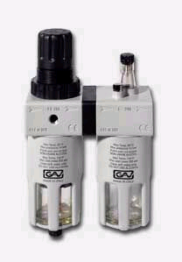
  - инструмент требует ежедневной смазки. Используемая смазка: масло индустриальное И-12А, И-20А, масло турбинное, лубрикаторное масло для пневматического инструмента;
  - система подвода воздуха должна иметь в своем составе влагоотделитель с масленкой и регулятором давления с манометром. Для организации схемы по воздухоподготовке рекомендуется на рабочем месте установить фильтр-группу FRL802 или FRL804;
  - если в системе не установлен маслораспылитель, то, в зависимости от интенсивности работы инструмента, необходимо дважды в день капать по 5-10 капель масла;
- рекомендуемый внутренний диаметр шланга 10 мм;
- рекомендуемая длина шланга 7 - 10 м;
- непосредственно после окончания работы необходимо осмотреть инструмент и убедиться в отсутствии каких-либо повреждений его узлов и элементов. При возникновении проблем с обслуживанием инструмента рекомендуется обращаться к дилеру.

- УСТРОЙСТВО И ПРИНЦИП РАБОТЫ

Инструмент состоит из следующих основных узлов и деталей: корпуса, вращательного механизма, пневматического ротационного двигателя, рукоятки с пусковым устройством. Имеет поворотный тип включения, имеется модификация с рычажным типом включения.
При включении пускового устройства сжатый воздух поступает в рабочую камеру пневмодвигателя и вращает ротор. Вращение ротора передается на шпиндель инструмента.

- ГАРАНТИЙНЫЕ ОБЯЗАТЕЛЬСТВА

Гарантийный срок на изделие 12 месяцев со дня продажи. В течение этого срока фирма обязуется устранить все неисправности изделия или его частей, возникшей по вине изготовителя. Гарантийное обслуживание не осуществляется в следующих случаях:
- самостоятельный ремонт изделия;
- эксплуатация изделия не соответствует требованиям инструкции;
- порча, механические повреждения изделия в результате несчастного случая или небрежного обращения;
- использование неисправного изделия;
- использование запасных частей не оригинального исполнения;

Гарантия не распространяется на естественный износ изделия и его частей в результате эксплуатации.

ГАРАНТИЙНЫЙ ТАЛОН

Инструмент: УШМ марка: ___________________________
Дата продажи: «____»____________________20____г.
Продавец __________________________
Срок гарантии 12месяцев
Покупатель
Адрес, телефон покупателя г. Варгаши
Гарантийный ремонт осуществляется по адресу:
Г. Екатеринбург, ул. Бархотская 1А, оф. 301

ТАЛОН №2

Дата сдачи в ремонт: «____»____________________20____г.
Выполнены работы по устранению неисправностей____________________________
________________________________________________________________________________________________________________________________________________
Дата получения из ремонта: «____»____________________20____г.
Подпись мастера_______________

------------------------------------------------------------------------------------------------------------

ТАЛОН №1

Дата сдачи в ремонт: «____»____________________20____г.
Выполнены работы по устранению неисправностей____________________________
________________________________________________________________________________________________________________________________________________
Дата получения из ремонта: «____»____________________20____г.
Подпись мастера_______________
Гарантия не распространяется на естественный износ изделия и его частей в результате эксплуатации.

